**TECNOLÓGICO NACIONAL DE**

**MÉXICO INSTITUTO TECNOLÓGICO DE**

**SAN LUIS POTOSÍ**

Ingeniería en sistemas

computacionales

# EVIDENCIA DE PROGRAMAS 7 Y 8

# Prof:

CORDERO MARTINEZ STEPHANIE

# Alumnos:

CONTRERAS MARTINEZ ROBERTO CARLOS

# INTELIGENCIA ARTIFICIAL

5:00 – 6:00 pm

29/Noviembre/24

**Evidencia del Programa7.py**

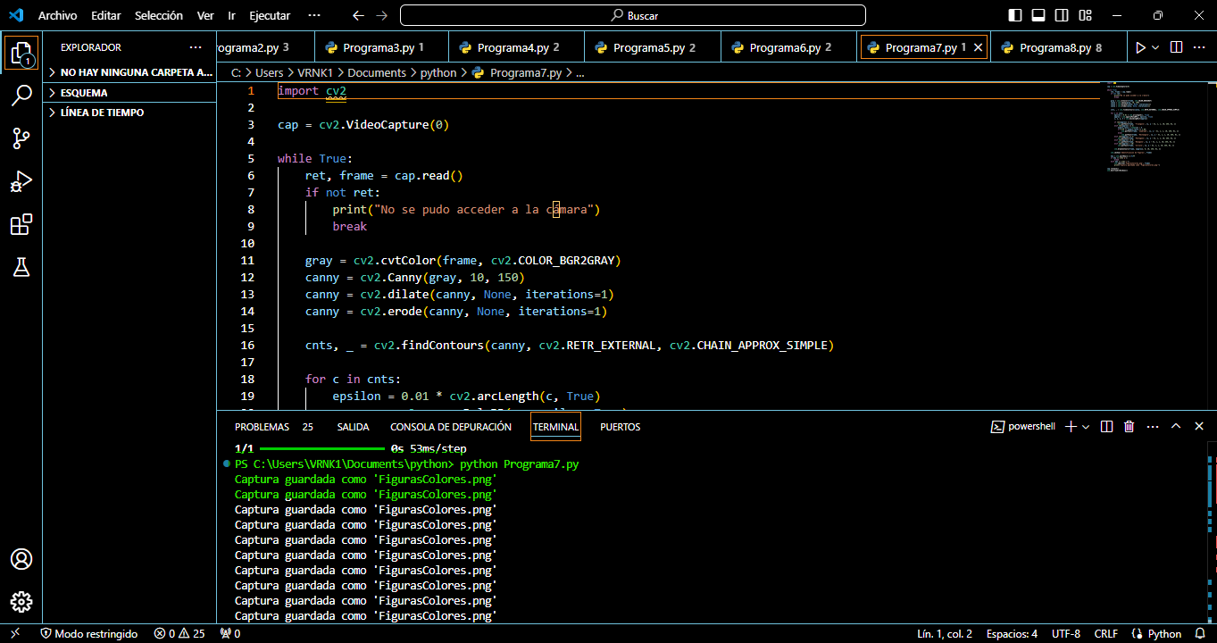

**RESULTADO:**

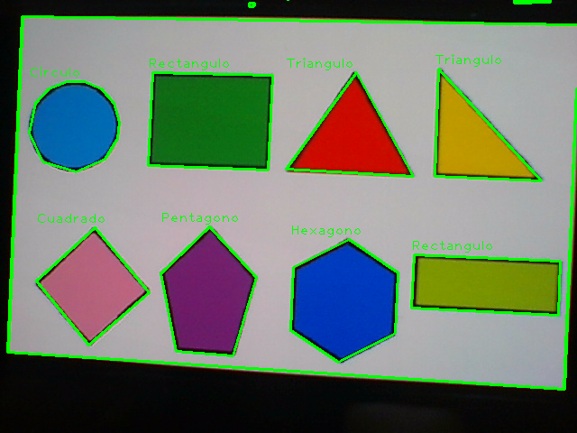

**Evidencia del Programa8.py**

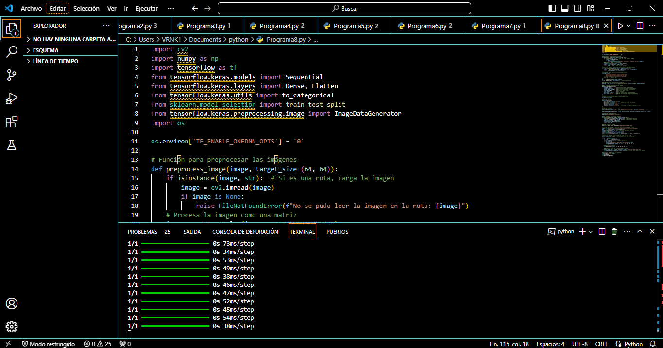

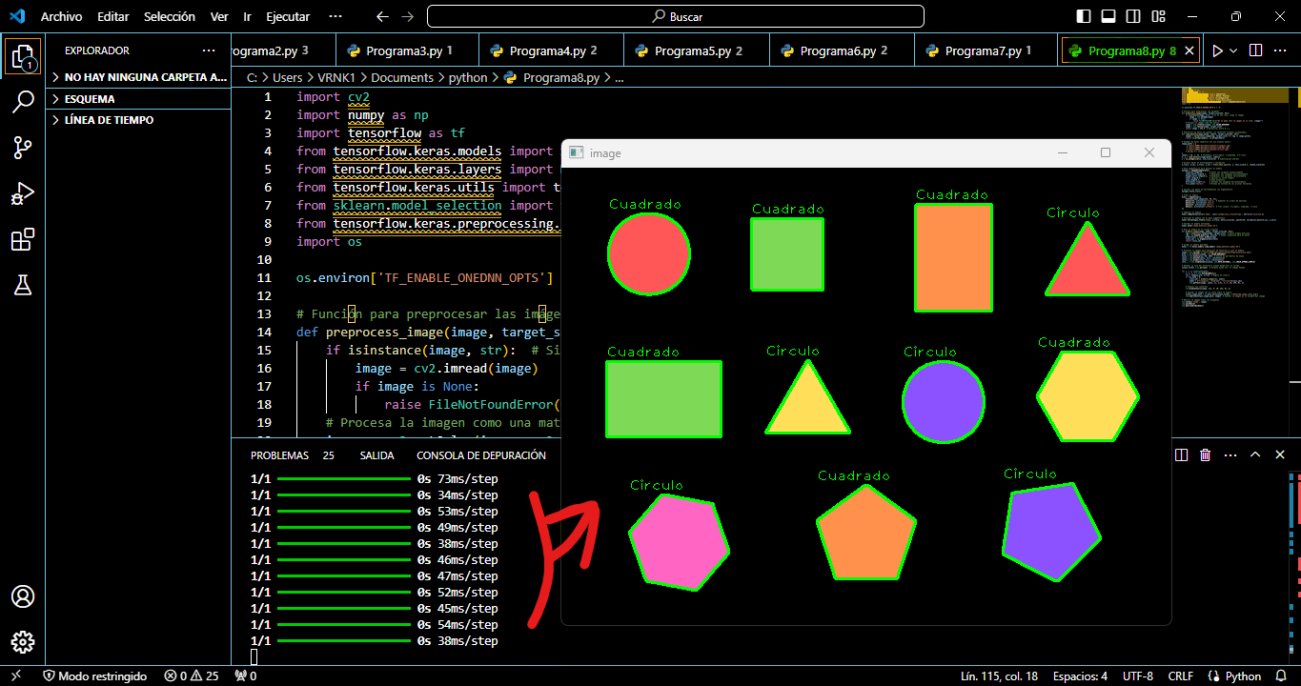

**RESULTADO:**